Наш музей начал своё существование с 1985г. Основателем его был военный руководитель школы Иван Михайлович Ковалевич. Назывался он уголком «Боевой славы».
С 1986 учебного года в школе была создана группа «Поиск» под руководством учителя английского языка Шевчик А. А., в которую входили ученики 4-10 классов. Группа начала работу с накопления материала о партизанском соединении Дважды Героя Советского Союза Сидора Артемьевича Ковпака, который рейдом проходил по территории нашего района.
Свою поисковую работу группа начала со встречи с бывшей партизанской разведчицей Демидчик Александрой Карповной, которая была директором Наровлянской СШ.
В мае 1987 члены группы «Поиск» были приглашены на празднование 100-летия со дня рождения командира, соединения С.А.Ковпака на его родину-Котельву, Полтавской области.
Затем была поездка в Яремчу, незабываемые встречи с ветеранами, переписка с ветеранами. Во многих письмах ветераны высказывали просьбу о том, что им хотелось бы ещё раз побывать на земле Белорусской, на оз.Червоное. Так родилась идея провести слёт ветеранов-ковпаковцев на базе нашей школы, который прошёл 26-28 мая 1989г, в честь 45-летия освобождения Беларуси от немецко-фашистских захватчиков. К этому времени музей «Боевой славы» был пополнен материалами о рейде С.А.Ковпака по территории нашего завода. Все эти материалы находятся на этих стендах и в папках.
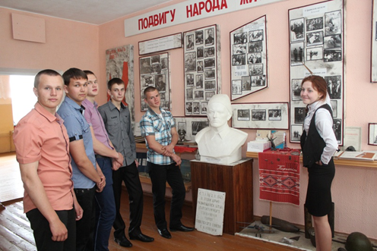

В 1996 году наша школа отмечала 25-летие своего существования. Тогда же музей был дополнен материалами краеведческого характера. На буклетах отображена история нашего посёлка, история Торфобрикетного завода и история нашей школы.

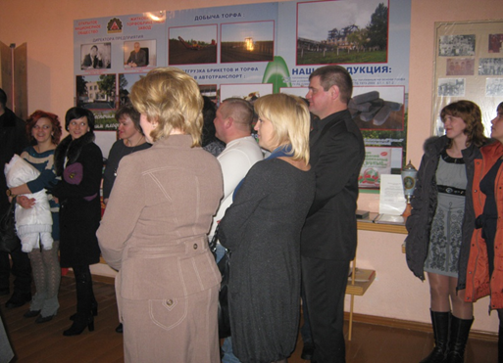

В 2000 году исторический музей был объединён с этнографическим уголком, который был создан по инициативе учителя белорусского языка Рогалевич Валентины Ивановны.
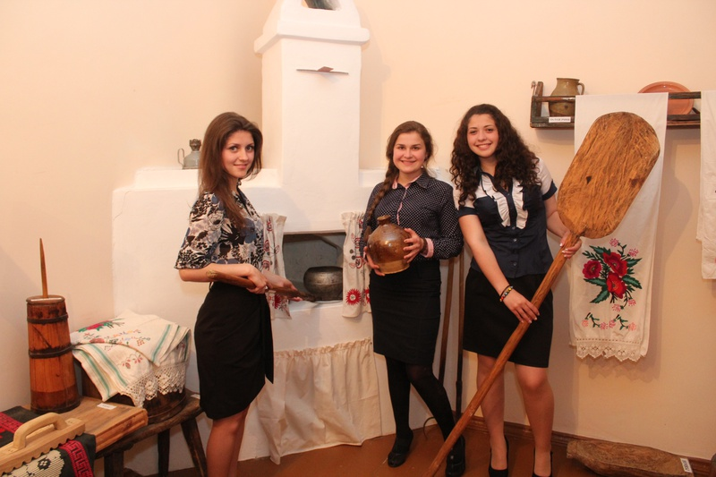
Так был создан наш историко-этнографический музей.
В 2012 году музей был отремонтирован и сейчас он имеет 5 разделов:
1.Наш район в годы Великой Отечественной Войны;
2.История Торфобрикетного завода;
3.История посёлка;
4. «Школьные годы чудесные» (история школы);
5.Этнографический уголок «Белорусская хатка».
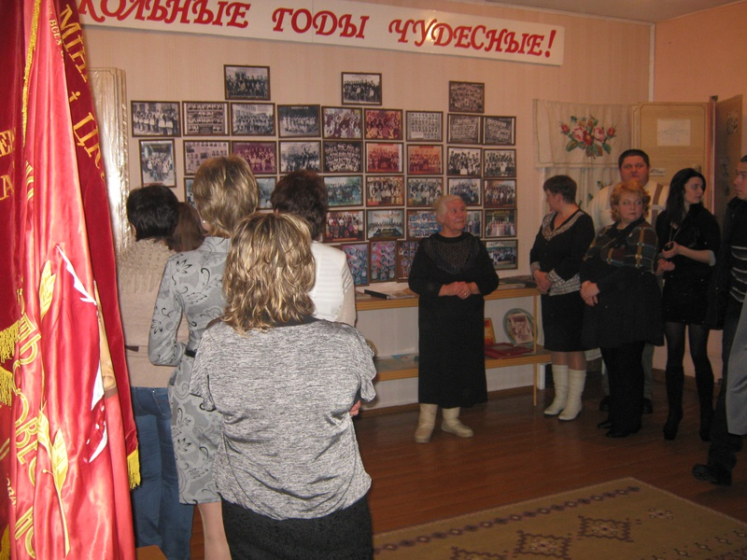
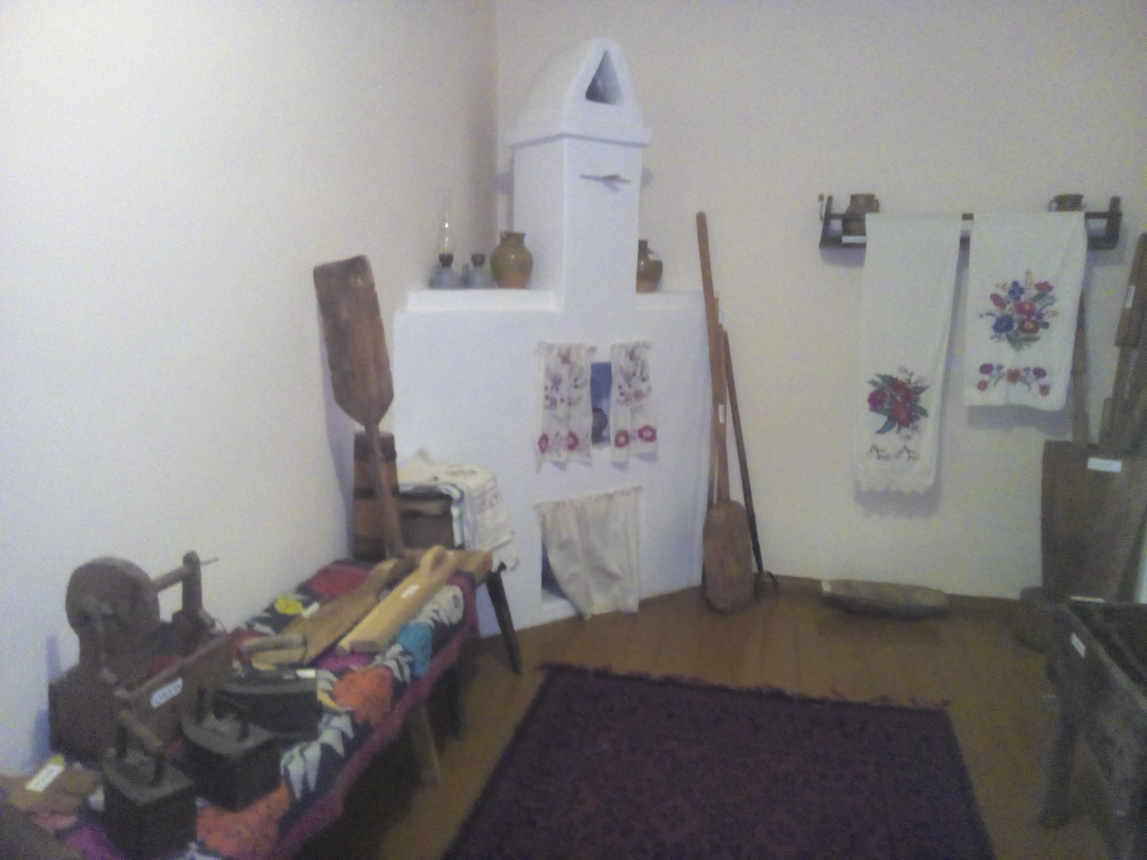

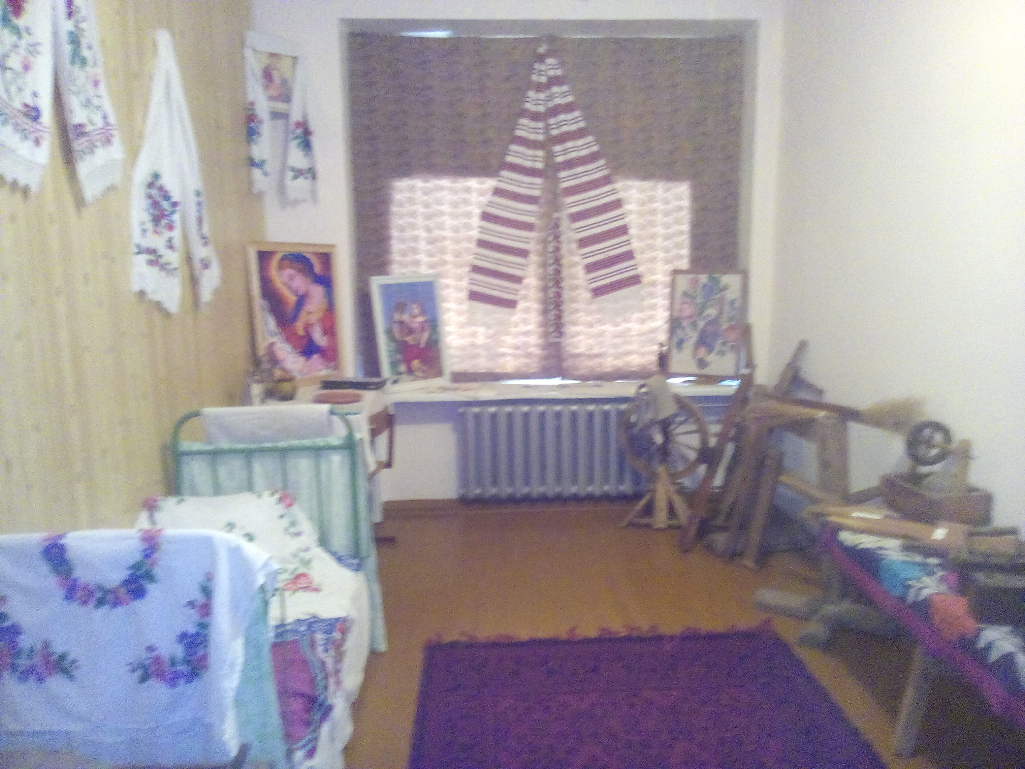

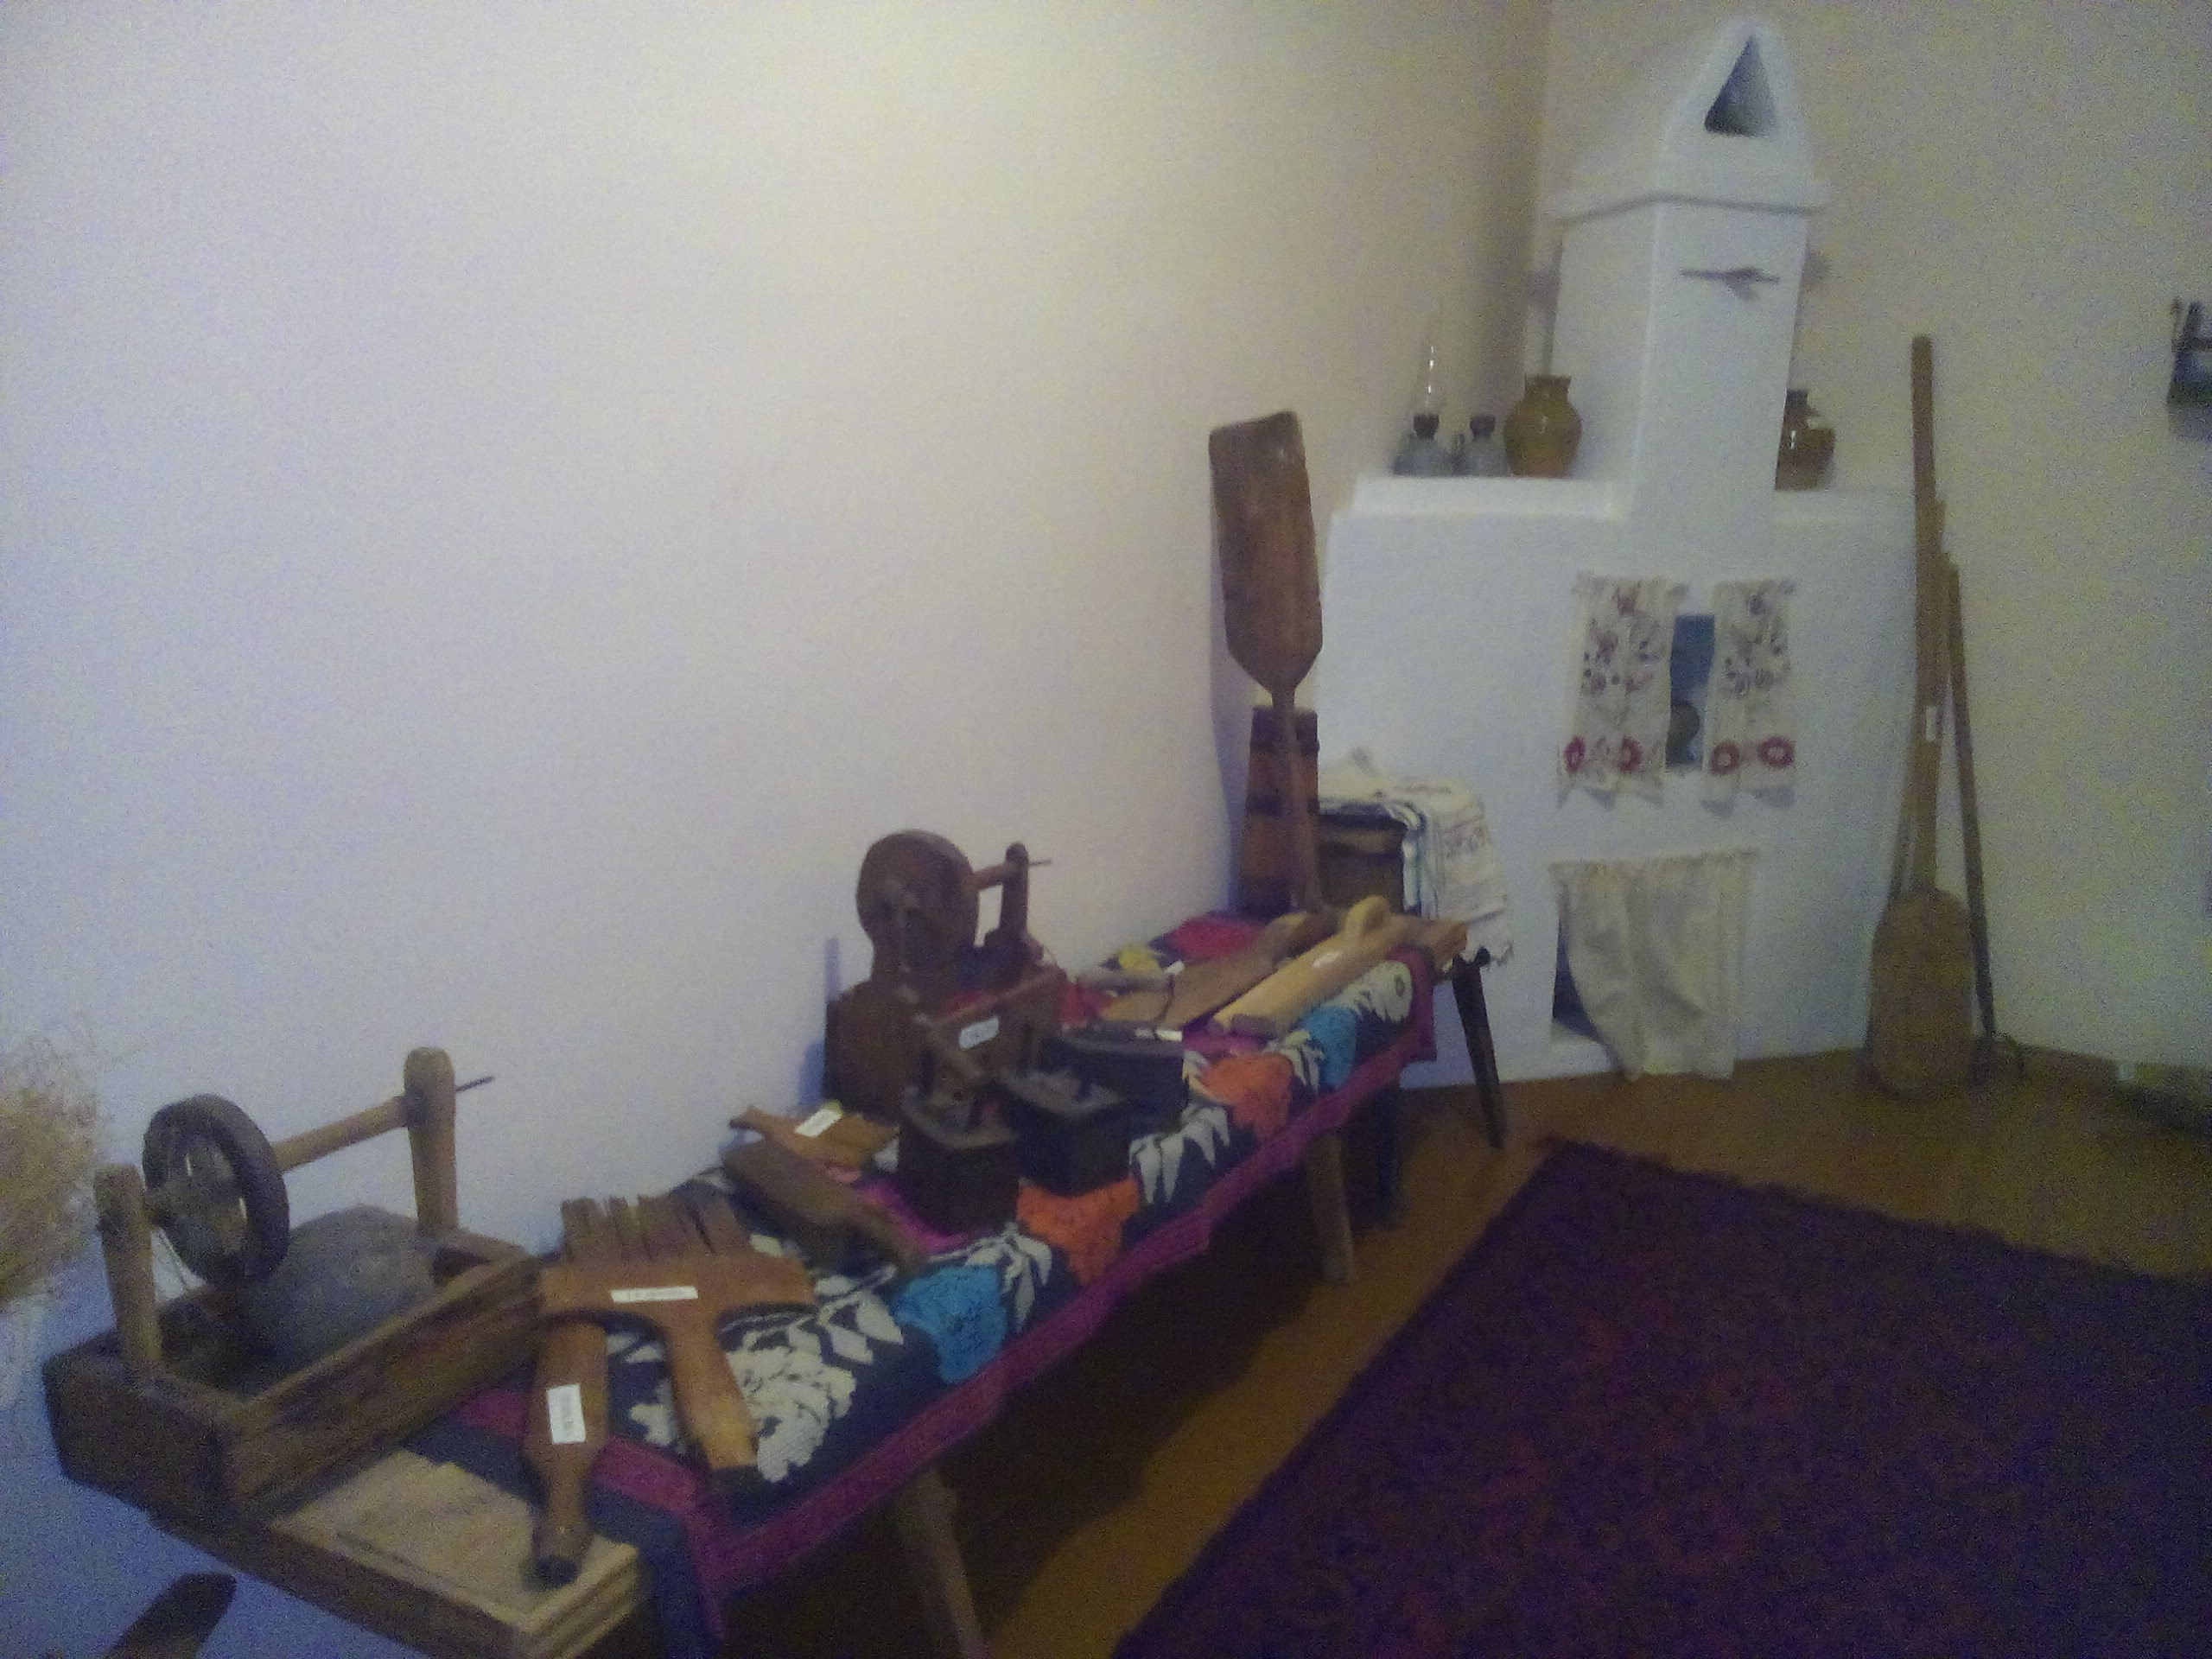

АДРЕС:
247988 п.Червоное
ул. Поселковая, д.55
Телефон:
2353 - 96244
Адрес электронной почты:
thirvonoe-school@mail.ru

Адрес сайта школы:
https://chervonoe.schools.by

Государственное учреждение образования
«Чирвоненская средняя школа»

ИСТОРИКО-ЭТНОГРАФИЧЕСКИЙ МУЗЕЙ

Червоное, 2015

